Taizé grita junto al Papa por los descartados del coronavirus: "Más que nunca, nos necesitamos unos a otros"
Encuentro europeo de Taizé

“Sí, en medio de las difíciles realidades del período actual, es posible percibir razones para la esperanza, e incluso a veces para esperar contra toda esperanza”

“Cuando nos acercamos a los más desprovistos: personas sin hogar, ancianas, enfermas, o solas, niños en dificultad, personas con discapacidades, migrantes… Las circunstancias de la vida pueden hacernos a todos vulnerables. Y la pandemia está exponiendo las fragilidades de nuestra humanidad”

"Ante la llegada de tantos migrantes y refugiados, acoger a una persona o a una familia exiliada puede dar un impulso a nuestras parroquias y comunidades"
04.01.2021 Jesús Bastante
Vivimos tiempos de muerte, miedos, encierros. El coronavirus ha puesto negro sobre blanco la desnudez del rey-ser humano, nuestra fragilidad. Y, sin embargo, "en medio de las difíciles realidades del período actual, es posible percibir razones para la esperanza, e incluso a veces para esperar contra toda esperanza". Éste es el mensaje lanzado por la comunidad de Taizé a través de su prior, el hermano Alois, al término de la peregrinación de confianza que este año debía celebrarse en Turín y que la pandemia convirtió en un masivo acto de oración interreligiosa virtual, con un mensaje claro: "Más que nunca, nos necesitamos unos a otros".
En su mensaje, titulado 'Esperar a tiempo y a destiempo', el prior de Taizé anima a “estar atentos a los signos de esperanza” frente a “estos tiempos de convulsiones e incertidumbres” en los que avanza la precariedad en todo el mundo.
“Son necesarias decisiones políticas valientes”, reclama el hermano Alois, quien reivindica “la solidaridad y la amistad social” para “salvaguardar nuestra casa común, que es la tierra, “un don que Dios nos confía para que cuidemos de ella”.

Artesanos de la paz
“Nos hemos vuelto más conscientes de las estructuras de injusticia, a menudo heredadas de la historia. Y desafortunadamente, no siempre se ha ejercido el poder para servir al bien de todos. Ante tales abusos, la frustración y la ira son comprensibles. ¿Quién tendrá la audacia de ser artesano de justicia y paz, más allá de las divisiones que socavan nuestras sociedades?”, se pregunta Alois en su mensaje, en el que apuesta por “la transición ecológica” como eje de trabajo en Taizé.
“Sí, en medio de las difíciles realidades del período actual, es posible percibir razones para la esperanza, e incluso a veces para esperar contra toda esperanza”, constata el religioso, quien aboga, junto al Papa, a reunirse con “aquellos que han hecho opciones de vida diferentes, con cristianos de otras confesiones, con creyentes de otras religiones, con personas agnósticas o ateas que estén también comprometidas con la fraternidad y el compartir”.
Porque esta es otra de las palabras claves: fraternidad. “Cuando nos acercamos a los más desprovistos: personas sin hogar, ancianas, enfermas, o solas, niños en dificultad, personas con discapacidades, migrantes… Las circunstancias de la vida pueden hacernos a todos vulnerables. Y la pandemia está exponiendo las fragilidades de nuestra humanidad”.
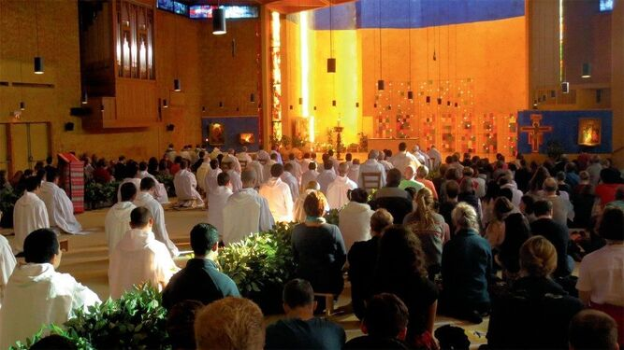
Comunidad de Taizé
“Más que nunca, nos necesitamos unos a otros”, destacó Alois, volviendo a echar mano de ‘Fratelli para reclamar que “hagamos todo lo posible para pasar de la competición a la cooperación”.

Avanzamos a ciegas
“Evitemos reducir a Dios a nuestros conceptos”, añade el prior de Taizé, que admite que “somos buscadores sedientos de amor y de verdad” pero que, a veces, “todos avanzamos a menudo a ciegas”. Una ceguera que se cura con la fe, “una confianza muy sencilla en Dios”, como solía decir el hermano Roger, fundador de la Comunidad.
Sencilla, pero que obliga a “cambiar la mirada” para “presentir que, secretamente, como por una atracción misteriosa, Cristo continúa hasta el fin de los tiempos reuniendo en el amor de Dios a toda la humanidad y al universo entero. Y nos asocia a su misión”.

Amar a nuestros enemigos
“Nos asocia a ella juntos, en Iglesia. Esto implica que estemos dispuestos a ensanchar nuestra amistad a todos. Cristo nos pide amar incluso a nuestros enemigos; su paz reconcilia incluso naciones enfrentadas”, insiste el religioso, quien ofrece tres sugerencias:
- Para humanizar nuestras sociedades, necesitamos una escucha mutua que vaya al encuentro de los antagonismos y nos enseñe a caminar juntos con nuestras diferencias. La Iglesia está llamada a buscar el diálogo, a salir al encuentro de todos. Quienes viven sin referencia a una comunidad cristiana, ¿estarán dispuestos, también ellos y ellas, a entrar en diálogo con la Iglesia?
- Ante la llegada de tantos migrantes y refugiados, acoger a una persona o a una familia exiliada puede dar un impulso a nuestras parroquias y comunidades. A menudo, personas que no frecuentan la Iglesia están dispuestas a participar en esta acogida. Esta es la experiencia que hemos tenido en Taizé durante los últimos años, al acoger a migrantes de varios países, junto con los habitantes de nuestra región inmediata.
- Ser un lugar de acogida implica estar a la escucha de las personas más vulnerables. Y en muchos sitios, las Iglesias deben hacer progresos para proteger la integridad de todos. En ocasiones se han desarrollado en su seno estructuras de poder que han causado sufrimientos físicos, psíquicos y espirituales. En Taizé también, continuamos en este tema con nuestro trabajo por la verdad (www.taize.fr/protection).
"Dejemos que Cristo renueve nuestra mirada: por él reconocemos más claramente la dignidad de cada ser humano y la belleza de la creación; la esperanza, lejos de ser una confianza ingenua, nace y renace porque está enraizada en Cristo; una alegría serena nos llena y con ella el valor de asumir las responsabilidades que Dios nos confía sobre la tierra”, finaliza.
https://www.religiondigital.org/mundo/Taize-Papa-descartados-coronavirus-necesitamos-alois-encuentro-confianza-peregrinacion-virtual_0_2301969799.html?utm_

